Werkblad zondag 13 maart 2022
De 7 weken voor Goede Vrijdag en Pasen noemen we de Lijdenstijd. Welke lijdensweek begint vandaag? Omcirkel het juiste getal.
1 – 2 – 3 – 4 – 5 – 6 – 7 – Goede Vrijdag- Pasen
Waar denken we aan in deze weken?
……………………………………………………………
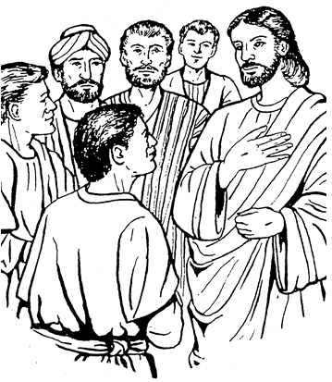
We lezen uit de Lukas …. en Mattheüs ….
De dominee verdeelt zijn preek in 3 punten; luister maar goed!
- Jezus als ………………
- Jezus als ………………
- Jezus als ………………
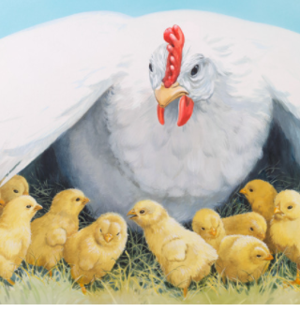

De Heere Jezus gaat met Zijn ………………… op weg naar …….……… Daar zal ….……………….. wat door de …………………… is geschreven. Hij wilde de mensen bijeen brengen, zoals een ……….. haar ………………….…… bijeen brengt onder haar ……………….……… Maar, ze hebben niet ………………….!
(vleugels- profeten – kuikens – Jeruzalem – gebeuren – kip – gewild - discipelen)

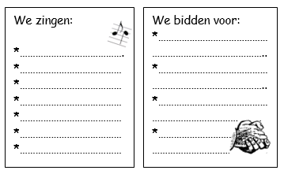

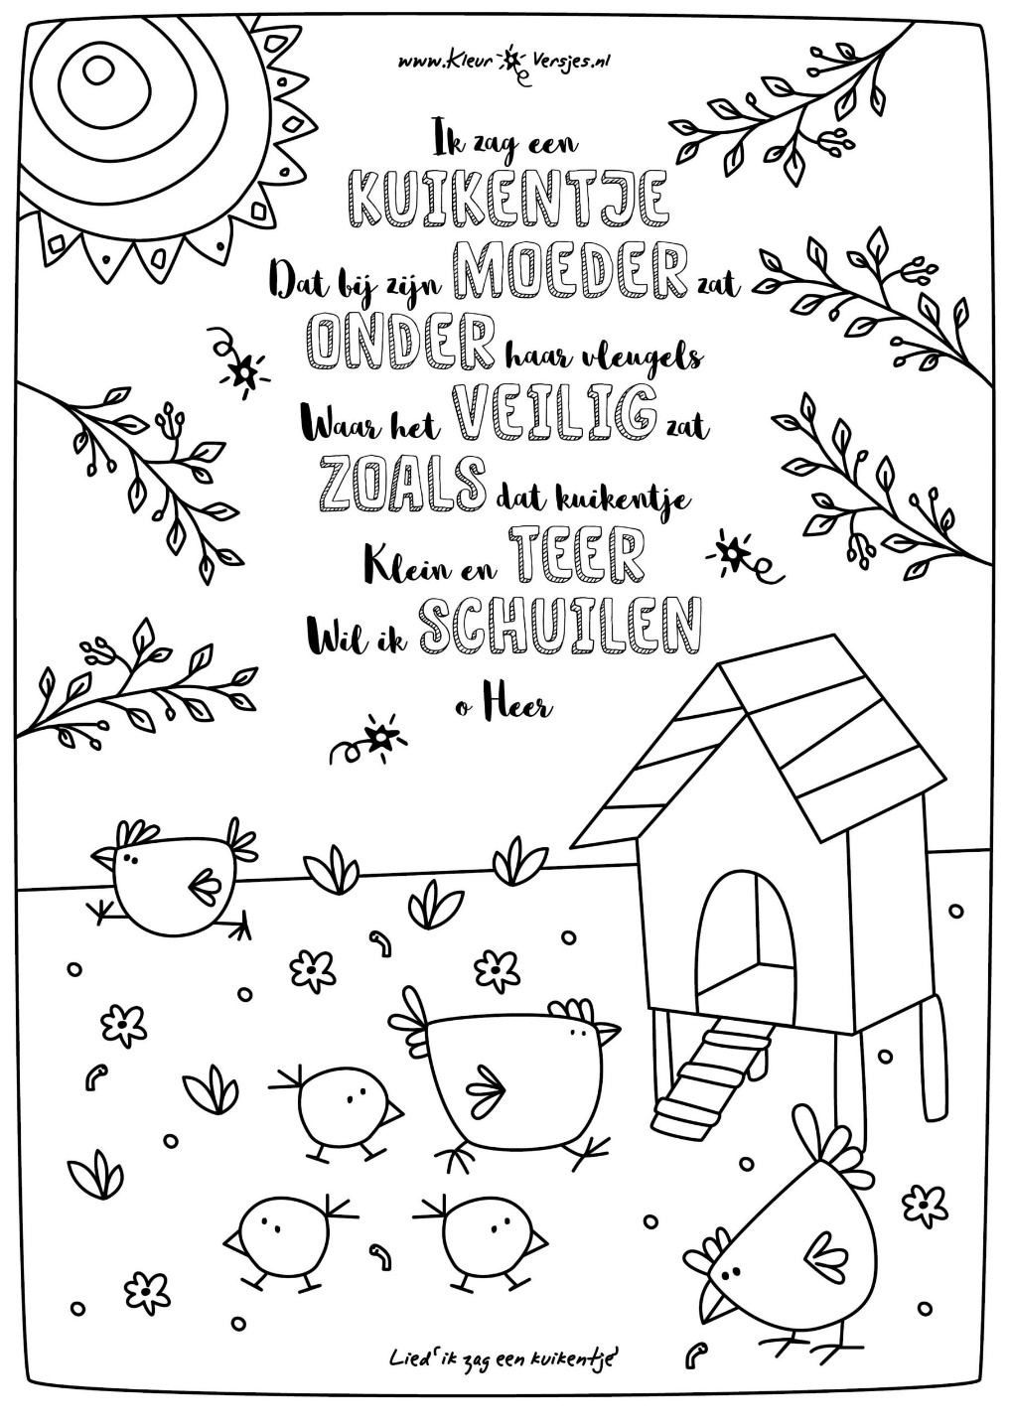

De onderstaande Bijbeltekst gaan we samen leren.
Psalm 13 : 6b
Ik zal voor de HEERE zingen,
omdat Hij goed voor mij geweest is.

Schrijf de tekst hieronder op zo mooi als je kunt!
…………………………………………………………………………
…………………………………………………………………………………………

Zing jij graag mee als je in de kerk bent? In de komende weken leren we Psalm 13a : 4 WK

‘k Vertrouw Uw grote liefde, HEER, dus juich en zing ik blij. U redt mijn leven telkens weer. U bent zo goed voor mij.

